AI스피커, 스마트폰 AI 넘어서나

- 스마트폰 이용자의 과반수 AI서비스 이용 경험 있어
- 이용률은 스마트폰, 이용 빈도는 AI스피커가 높아
- 이용 만족도는 모두 50% 밑돌아

AI(인공지능)서비스 시장이 커지고 있다. 스마트폰 이용자의 과반수가 AI서비스를 이용한 경험이 있다고 한다. 주 이용 디바이스는 스마트폰과 AI스피커가 7:3으로 스마트폰이 우세하나, 활용도와 만족도 측면에서는 AI스피커가 앞서고 있다.

이동통신 전문 리서치기관인 컨슈머인사이트의 ‘제28차 이동통신 기획조사’(2018년 10월 실시)에 따르면, 휴대폰 이용자 10명 중 5명은 AI서비스를 이용해본 경험이 있었다[그림1-1]. 그 중 4명은 현재 AI서비스를 이용하고 있다고 응답했다. 스마트폰(70%)으로 AI서비스를 주로 이용하는 비율이 AI스피커(30%)에 비해 2배 이상이다[그림1-2].

AI서비스 이용률은 스마트폰이 더 높으나, 이용 빈도는 AI스피커가 더 높았다. AI스피커 이용자 중 절반 이상(57%)이 주 3회 이상 AI서비스를 이용하며, 이는 스마트폰으로 이용하는 비율(29%)의 2배에 달한다[표1]. AI스피커에 명령하는 횟수는 하루 평균 6.1회로 스마트폰 4.3회 보다 더 자주 이용하는 것으로 나타났다.

AI서비스로 이용하는 기능은 디바이스별로 차이가 있었다. 이용 Top5 기능을 보면, 가장 많이 이용하는 기능은 ‘날씨 정보’로 같았고, ‘음악감상’과 ‘알람/타이머’가 5위 안에 들었다. 다른 점은 AI스피커의 경우 ‘TV관련 기능’(TV제어, 리모컨 찾기) 스마트폰은 ‘내비게이션 관련 기능’(길찾기/교통)의 이용이 많았다. AI스피커는 더 자주 이용할 뿐 아니라 만족률에서 근소하게 스마트폰을 앞섰으나, AI스피커가 본래 한정된 서비스만을 위해 개발된 제품이란 점을 고려하면 아직 갈 길이 멀다.

손정의는 AI를 지배하는 자가 미래를 지배할 것이라고 했다. AI서비스 시장에서 두각을 드러내는 통신사, 검색 플랫폼, 스마트폰 제조사가 경쟁 우위에 설 것은 자명하다.
===============================================================
컨슈머인사이트는 2005년 상반기 이후 13년간 연2회 대규모 기획조사를 실시해 왔습니다.
위 결과는 ‘18년 하반기(28차) 이동통신 기획조사’로부터 발췌한 것입니다.

◈ 참고: 컨슈머인사이트 ‘이동통신 기획조사’ 개요
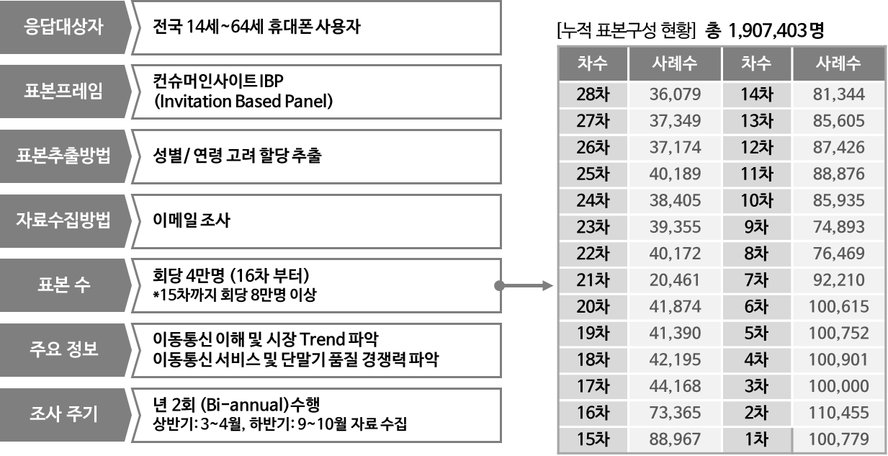

Copyright ⓒ Consumer Insight. All rights reserved. 상업적 목적에 사용할 수 없습니다.
문의: 박경희 본부장 Tel. 02) 6004-7619, Fax 02) 543-5984
E-mail: Homepage: www.consumerinsight.co.kr

